# u-boot环境配置

## 目的

在u-boot命令行，通过tftp下载镜像uImage，并通过nfs网络挂在跟文件系统。需要搭建的环境有：

1. vmware，pc，开发板三者ping通，并且vmware可上网。
2. 搭建nfs服务器。
3. 搭建tftp服务器。

## 三者ping通

### 分析pc机器的网络环境

当前pc机器通过wifi（Intel(R) Dual Band Wireless-AC 8265）连接外网。Link状态如下图：

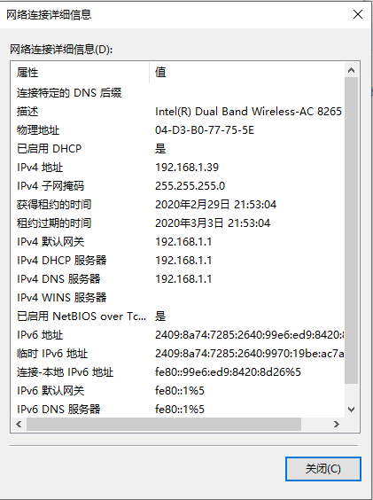

以及一张有线网卡（Intel(R) Ethernet Connection (4) I219-V），具体如下图：



最后一台虚拟机，以及Ubuntu16.4光盘一张，假设在虚拟机中已经装有Ubuntu16.4系统。

具体如下图：

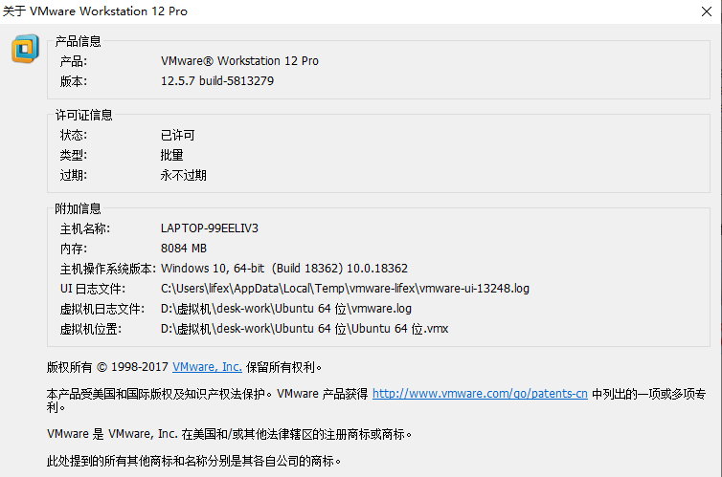



### 解决方案

虚拟机创建两张网卡，分别桥接pc的有线网卡和pc的无线网卡。

### 实现

#### 创建虚拟网卡

1. 使用VMnet0桥接无线网卡Intel(R) Dual Band Wireless-AC 8265。
2. 使用VMnet8桥接有线网卡Intel(R) Ethernet Connection (4) I219-V。

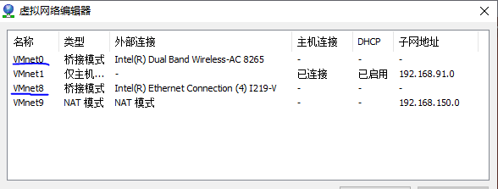

1. 添加两个网卡分别选择特定网络，具体如下图：

将网络适配器3指定VMnet0，注VMnet0被桥接到无线网卡Intel(R) Dual Band Wireless-AC 8265

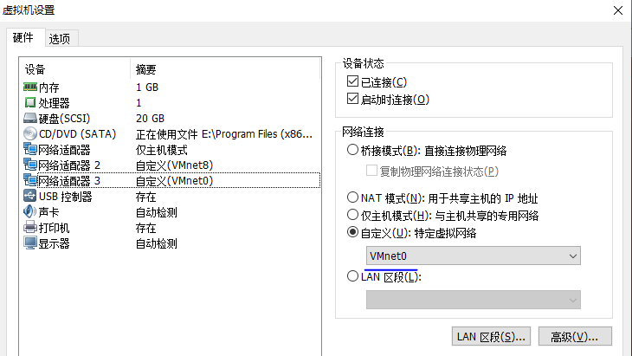

将网络适配器2指定Vmnet8，注VMnet8被桥接到有线网卡Intel(R) Ethernet Connection (4) I219-V

1. 配置网络适配器的ip

启动linux，发现网络适配器2对应ens38，网络适配器3对应ens39。

首先让NetManager忽略ens38、ens39。

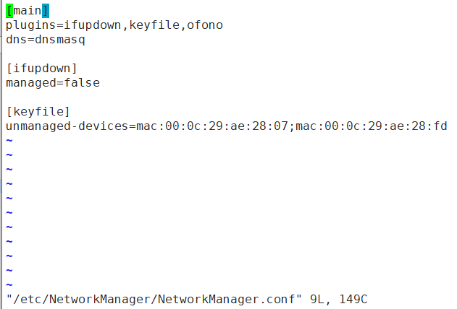

接着，配置ens38、ens39静态ip。并配置ens39桥接地址以及网关和dns（ens必须与无线网卡在同一个网段，网关必须相同，配置域名解析方便上外网）。

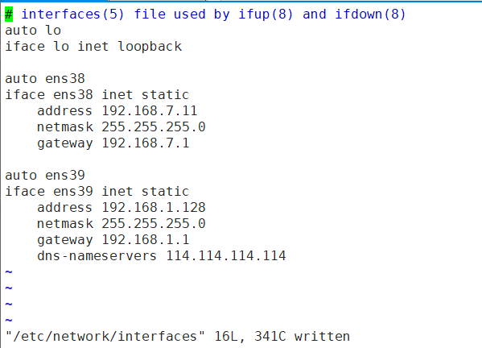

最后启动NetManager和networking服务。

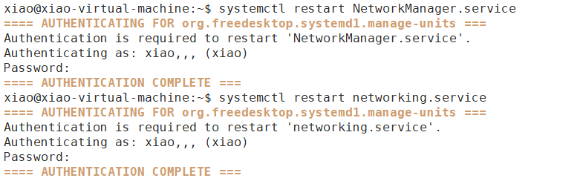

#### 创建pc网络

1. 配置有线网卡Intel(R) Ethernet Connection (4) I219-V ip地址。注ip地址应与ens38所属同一网段。如下图：

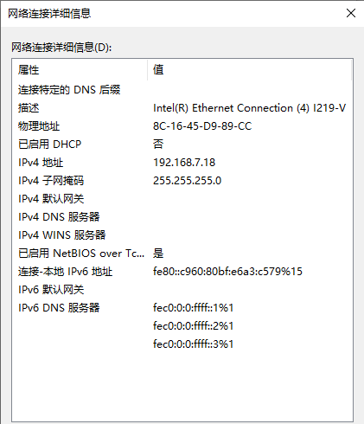

1. 手动连上无线，来使能无线网卡Intel(R) Dual Band Wireless-AC 8265。

#### 创建开发板网络

1. 修改u-boot源码，将bootcmd，bootargs参数修改为如下：

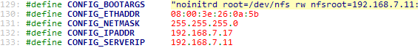

并且保证对应ip地址与pc和虚拟机ip在同一网段。保存完源码编译烧录。

#### 三者ping通

虚拟机ip：192.168.7.11

Pc ip：192.168.7.18

开发板ip：192.168.7.17

1. Uboot ping pc、虚拟机

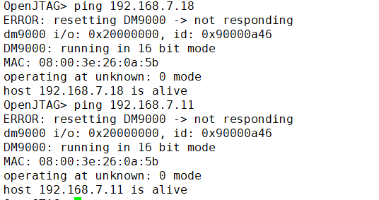

1. Pc ping虚拟机、开发板(kernel起来ping)

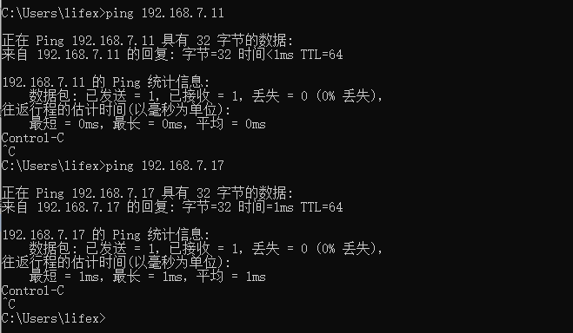

1. 虚拟机ping pc

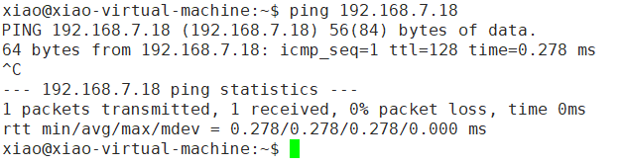

开发板Kernel起来可ping通，因为uboot没有up网卡，也可以在uboot下发写寄存器来up网卡。

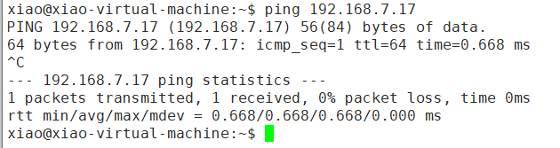

## 虚拟机搭建nfs

编辑配置文件exports，如下图：

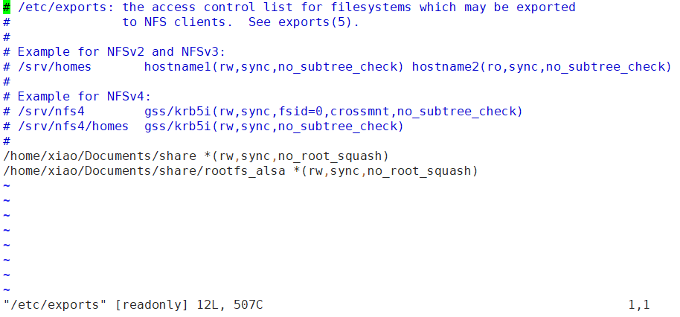

重启nfs服务

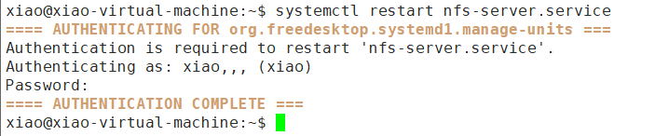

## 虚拟机搭建tftp

官网下载<https://packages.ubuntu.com/xenial/>，下载tftp服务端（tftpd-hpa）和客户端（tftp-hpa）和xinetd。

1. 创建xinetd.d目录下的tftp配置文件。

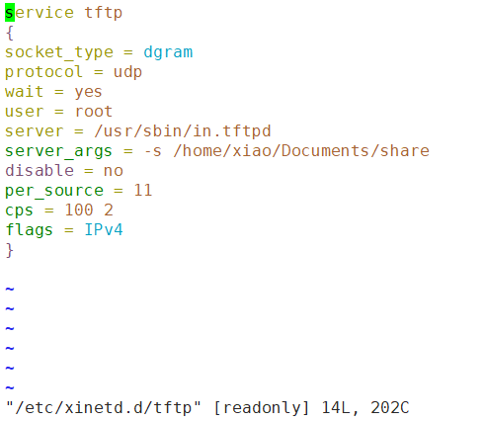

1. 配置tftpd的配置文件

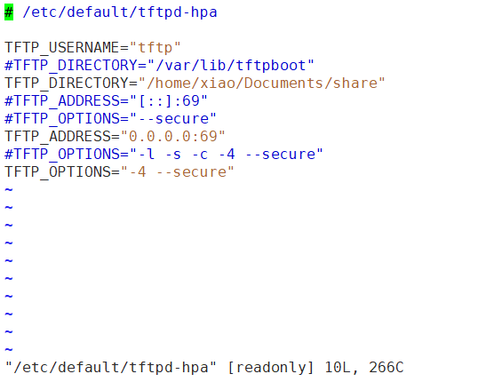

1. 重启tftp、xined服务

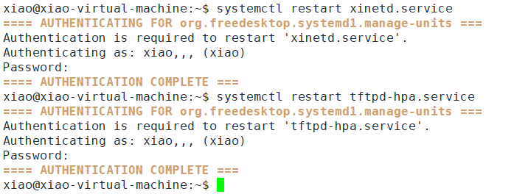

## 测试

1. 经验证uboot可以通过tftp下载内核，并挂在根文件系统。
2. 虚拟机ping 通外网

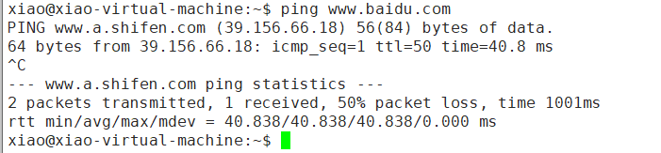

虚拟机路由表：

